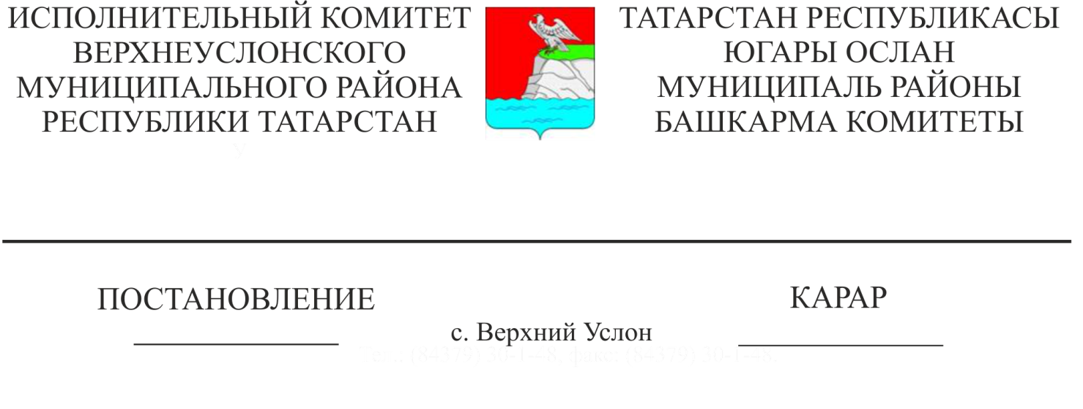

«Югары Ослан районында мәктәпкәчә белем бирү программасын гамәлгә ашыручы белем бирү оешмаларына йөрүче балалары булган гражданнарга социаль ярдәм чаралары бирү турында» Югары Ослан муниципаль районы Башкарма комитеты җитәкчесенең 2013 елның 09 сентябрендәге 1354 номерлы карары белән расланган Югары Ослан муниципаль районында мәктәпкәчә белем бирү программасын гамәлгә ашыручы белем бирү оешмаларына йөрүче балалары булган гражданнарга компенсация түләүләре бирү тәртибенә үзгәрешләр кертү турында

Татарстан Республикасы Министрлар Кабинетының «Татарстан Республикасы Министрлар Кабинетының аерым карарларына үзгәрешләр кертү турында» 2023 елның 04 февралендәге 100 номерлы карары нигезендә Югары Ослан муниципаль районында мәктәпкәчә белем бирү программасын гамәлгә ашыручы мәгариф оешмаларына йөрүче балалары булган гаиләләргә социаль ярдәм күрсәтү максатларында Татарстан Республикасы Югары Ослан муниципаль районы Башкарма комитеты КАРАР БИРӘ:

1. «Югары Ослан районында мәктәпкәчә белем бирү программасын гамәлгә ашыручы белем бирү оешмаларына йөрүче балалары булган гражданнарга социаль ярдәм чаралары бирү турында» Татарстан Республикасы Югары Ослан муниципаль районы Башкарма комитеты җитәкчесенең 2013 елның 09 сентябрендәге 1354 номерлы карары белән расланган Югары Ослан муниципаль районында мәктәпкәчә белем бирү программасын гамәлгә ашыручы белем бирү оешмаларына йөрүче балалары булган гражданнарга компенсация түләүләре бирү тәртибенә үзгәрешләр кертергә:
   1. Тәртипнең 1.3 пунктының беренче һәм икенче абзацларын түбәндәге редакциядә бәян итәргә:

«1.3. «Өч яшькә кадәрге балалары булган гаиләләргә дарулар сатып алуга түләү турында» Татарстан Республикасы Министрлар Кабинетының «Татарстан Республикасы Министрлар Кабинетының аерым карарларына үзгәрешләр кертү турында» 04.02.2023 №100 номерлы карары белән билгеләнгән кагыйдәләр буенча гаиләнең җан башына исәпләнгән уртача кереме компенсация алуга хокукны билгеләгәндә исәпләп чыгарыла.

Балага түләү билгеләгәндә гаиләнең уртача кереме, балага айлык пособие билгеләү турында гариза бирелгән ай алдыннан булган соңгы 12 календарь айда гаилә әгъзаларының керемнәре суммасыннан чыгып исәпләнә.».

1. Әлеге карарны Татарстан Республикасының хокукый мәгълүматның рәсми порталында бастырып чыгарырга һәм Татарстан Республикасы Югары Ослан муниципаль районының «Интернет» мәгълүмат-телекоммуникация челтәрендәге рәсми сайтында урнаштырырга.
2. Әлеге карарның үтәлешен контрольдә тотуны Башкарма комитет җитәкчесенең социаль-мәдәни мәсьәләләр буенча урынбасарына йөкләргә.

Башкарма комитет җитәкчесе Р.А. Фәйрушин